### 附件

### 广西（柳州）人力资源服务产业园人才超市操作指南

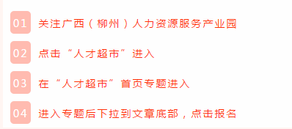

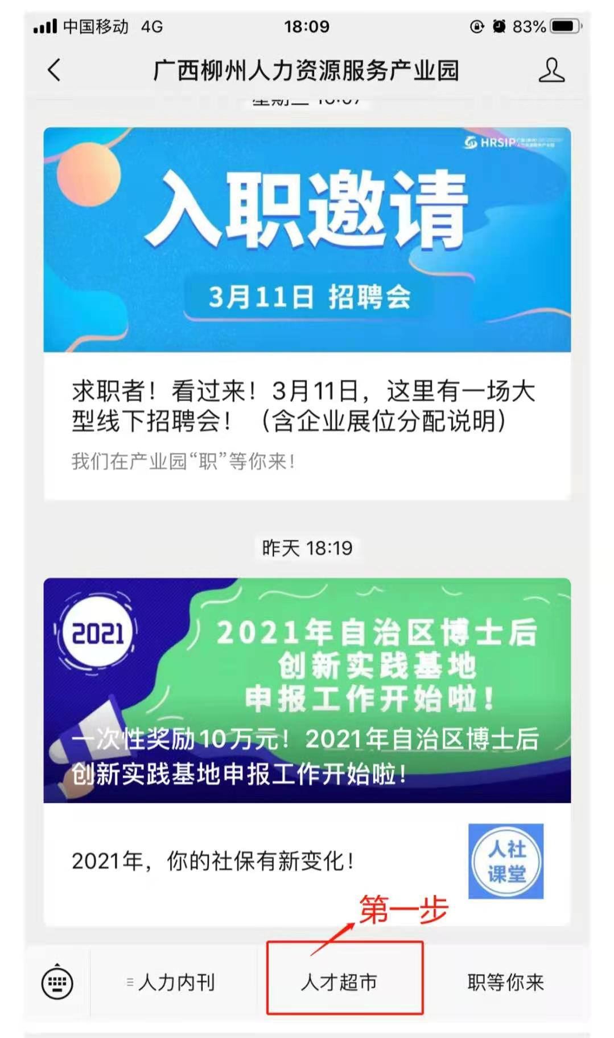

### 人才超市

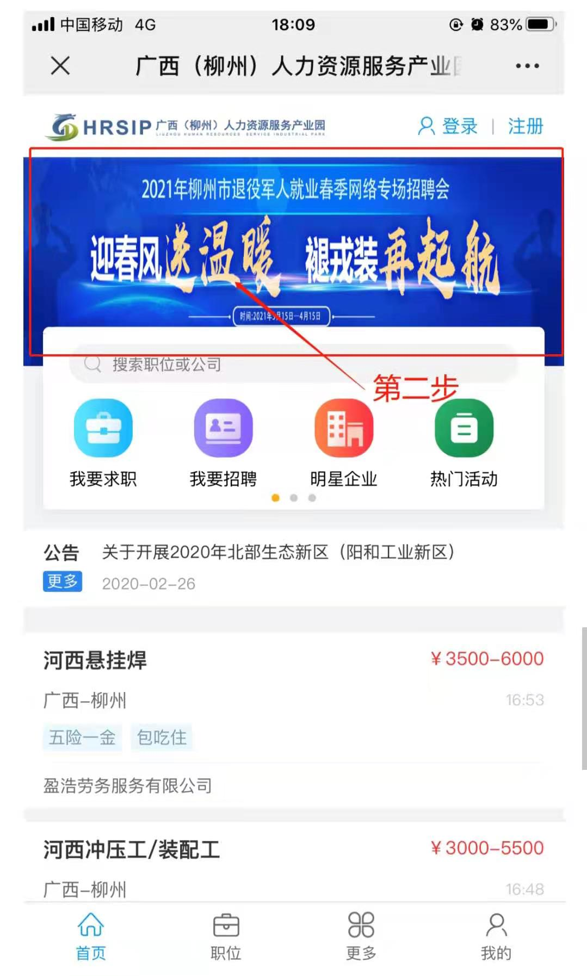

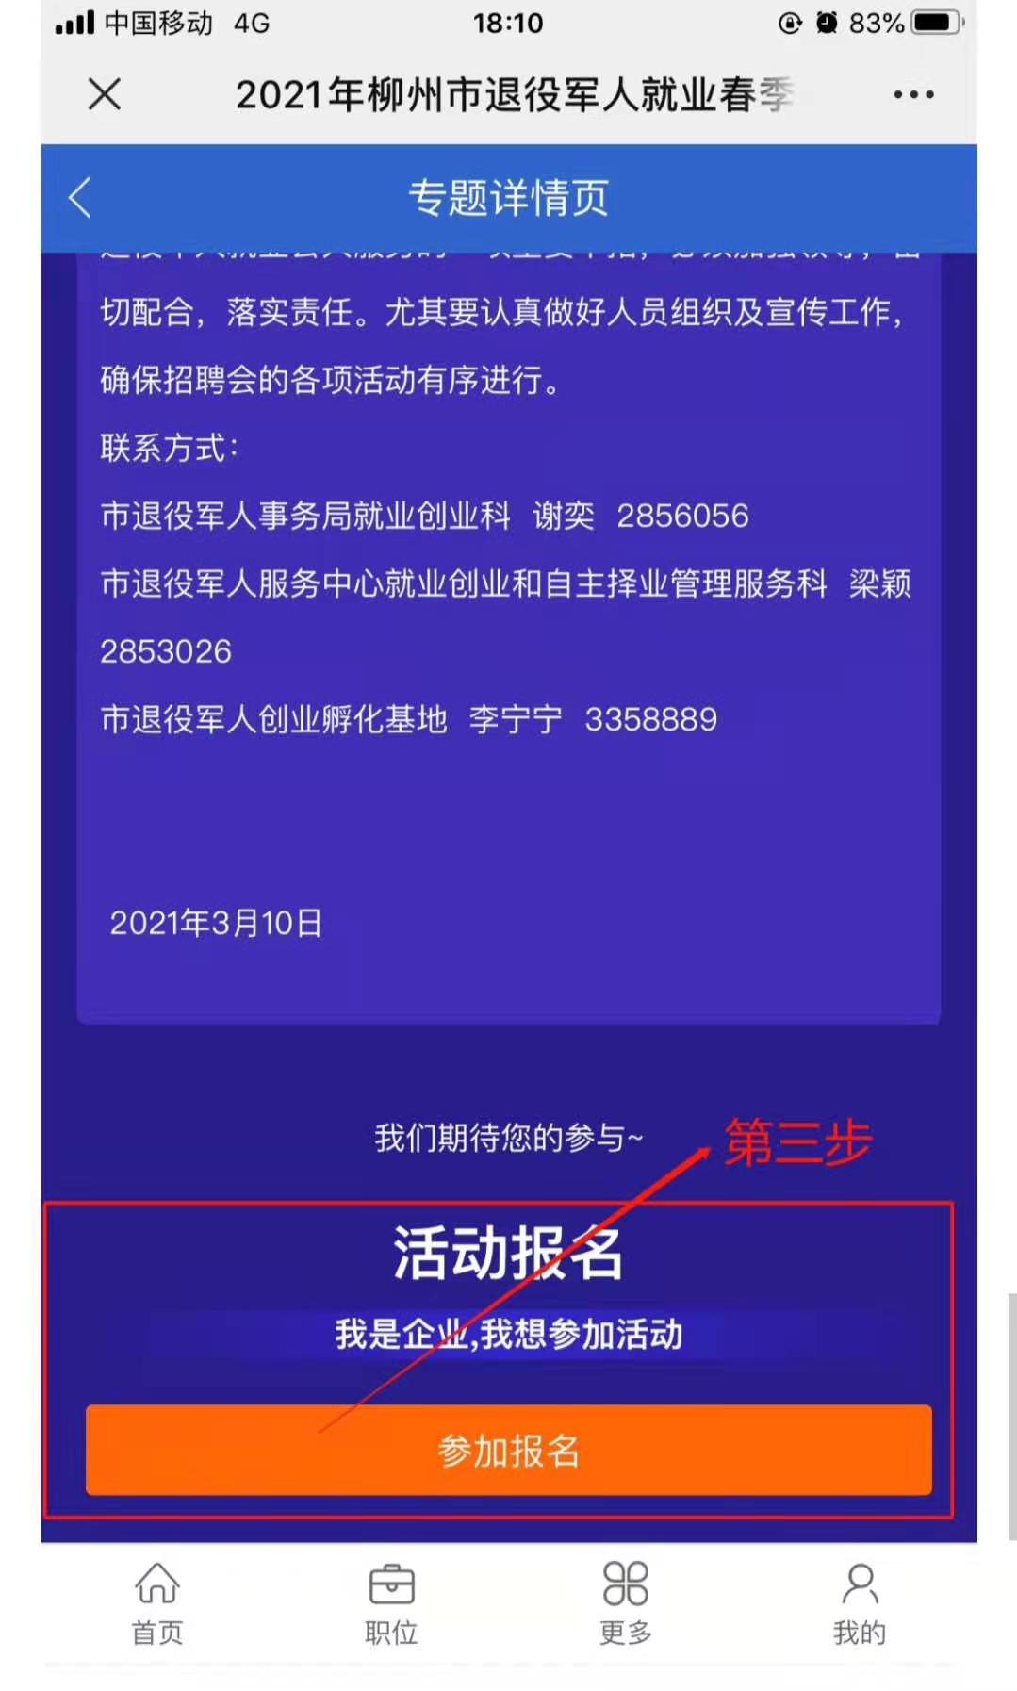

#### 个人用户

1. 顶部导航栏进入人才超市

2、通过搜索或者筛选条件筛选招聘职位的信息，点击申请，申请职位。

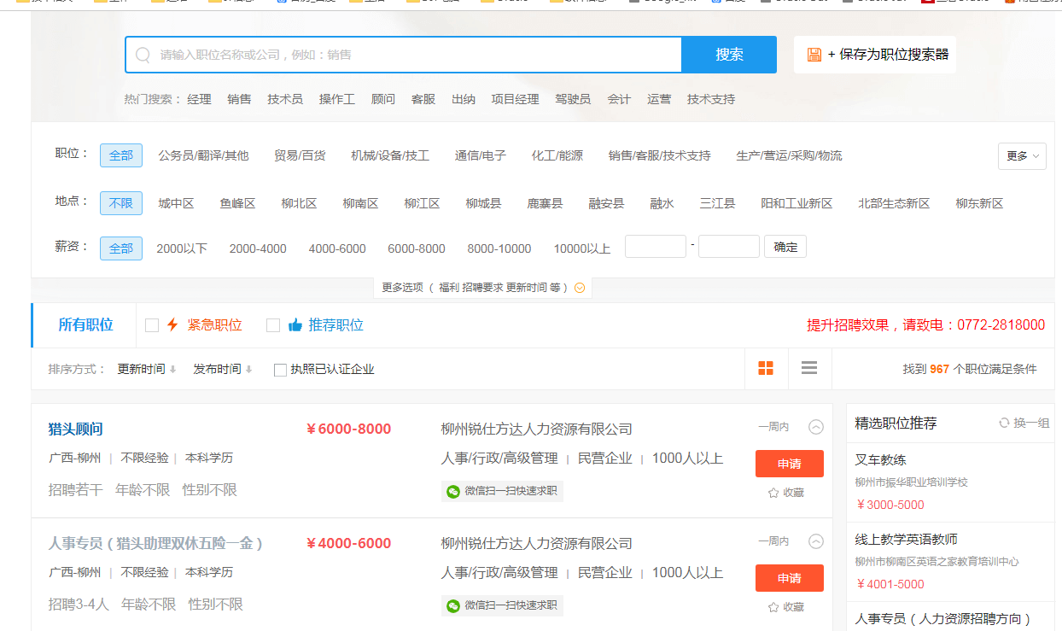

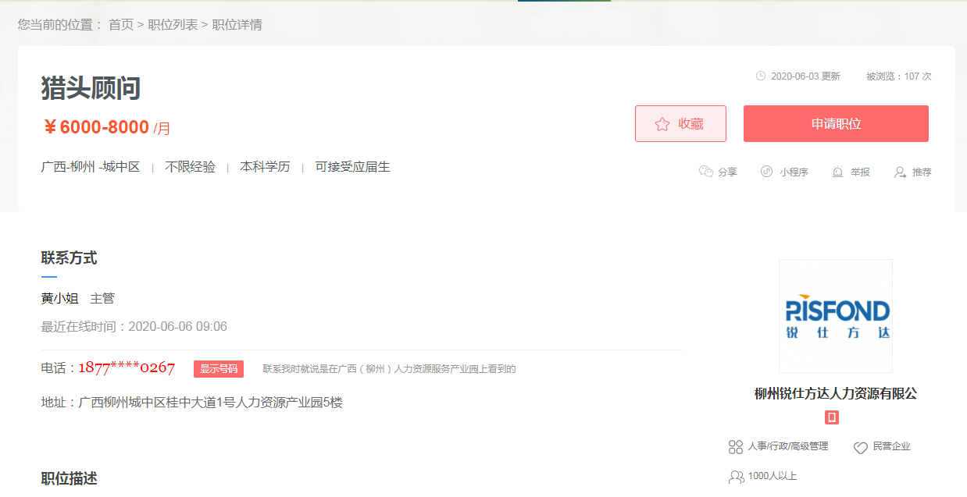

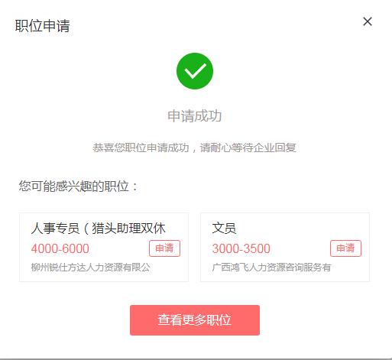

3、个人后台查看申请状态

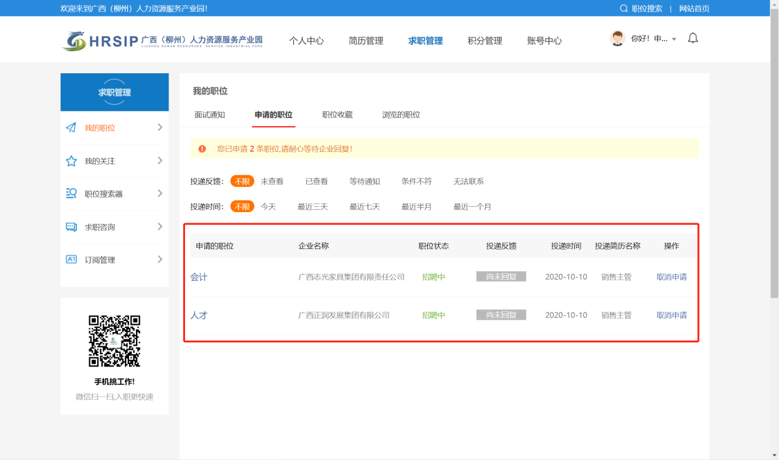

打开门户登录，点击左侧我的职位，可以在右侧页面查看职位申请状态；并且在当前页面可以查看收到的面试通知，历史收藏职位，职位浏览记录，并且可以取消申请。

1. 专题招聘

个人用户打开门户网站顶部导航栏点击“人才超市”，再点击专题招聘tab页即可打开专题招聘会活动页面如下图所示：

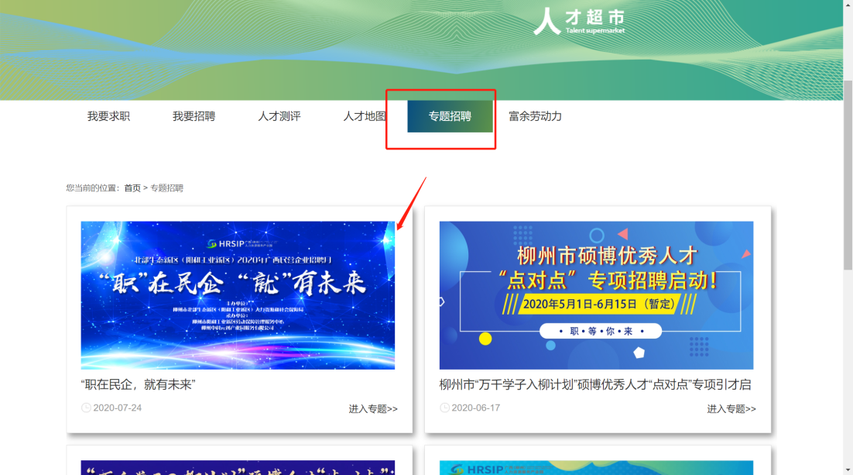

点击专题活动后，即可打开活动详情页，如下图所示：

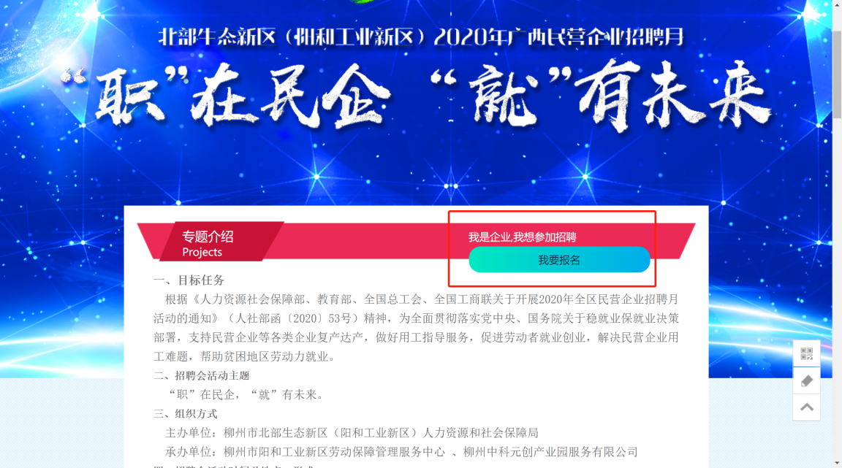

点击“我要报名”提示需企业用户才可以报名，页面往下翻之后，可以看到本场招聘会的参与企业及职位：

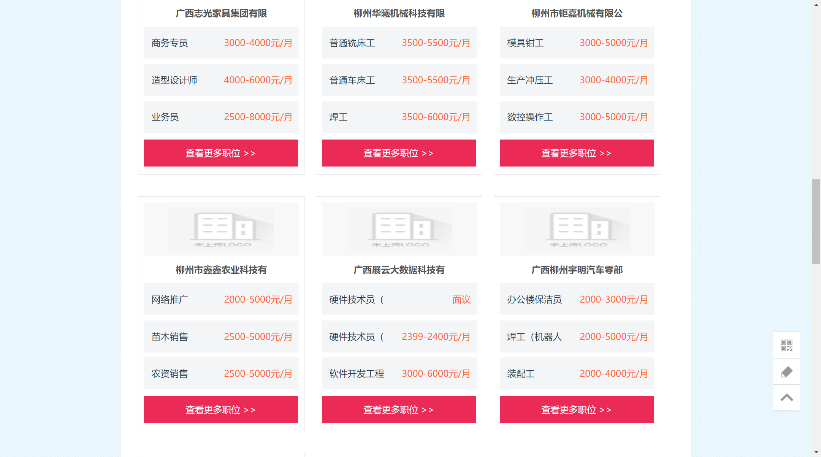

#### 企业用户

1. 企业用户登录门户

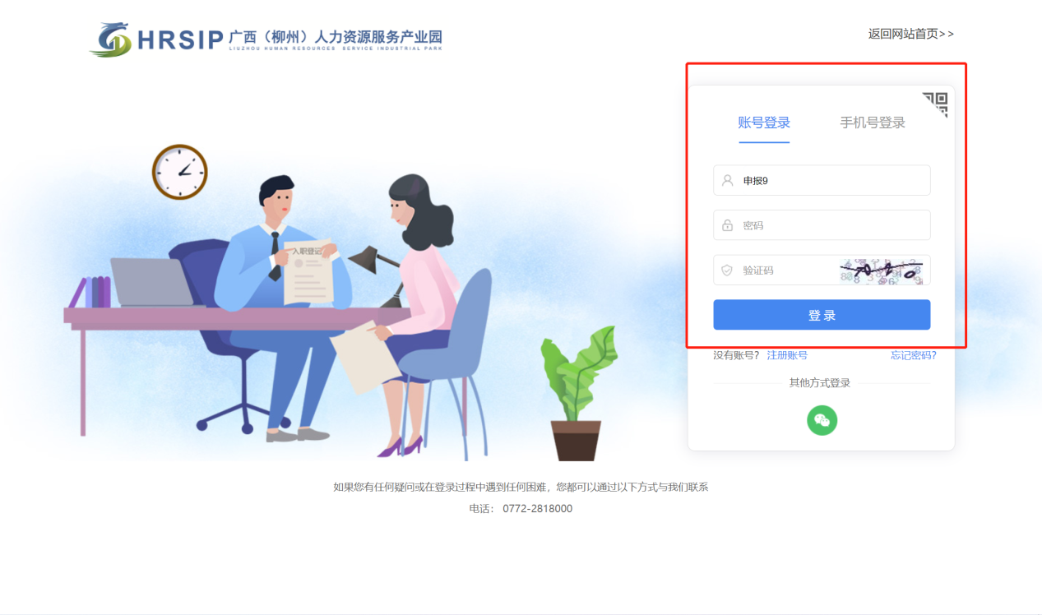

1. 顶部导航栏进入人才超市

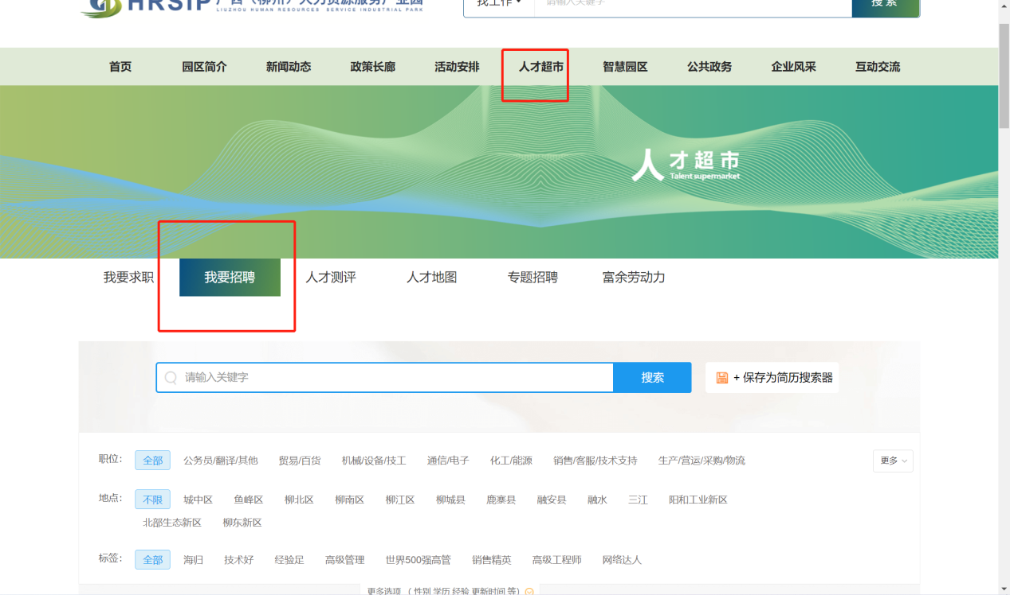

点击首页顶部导航“人才超市——点击我要招聘，即可进入简历筛选页面。

1. 通过搜索或者筛选条件筛选简历信息

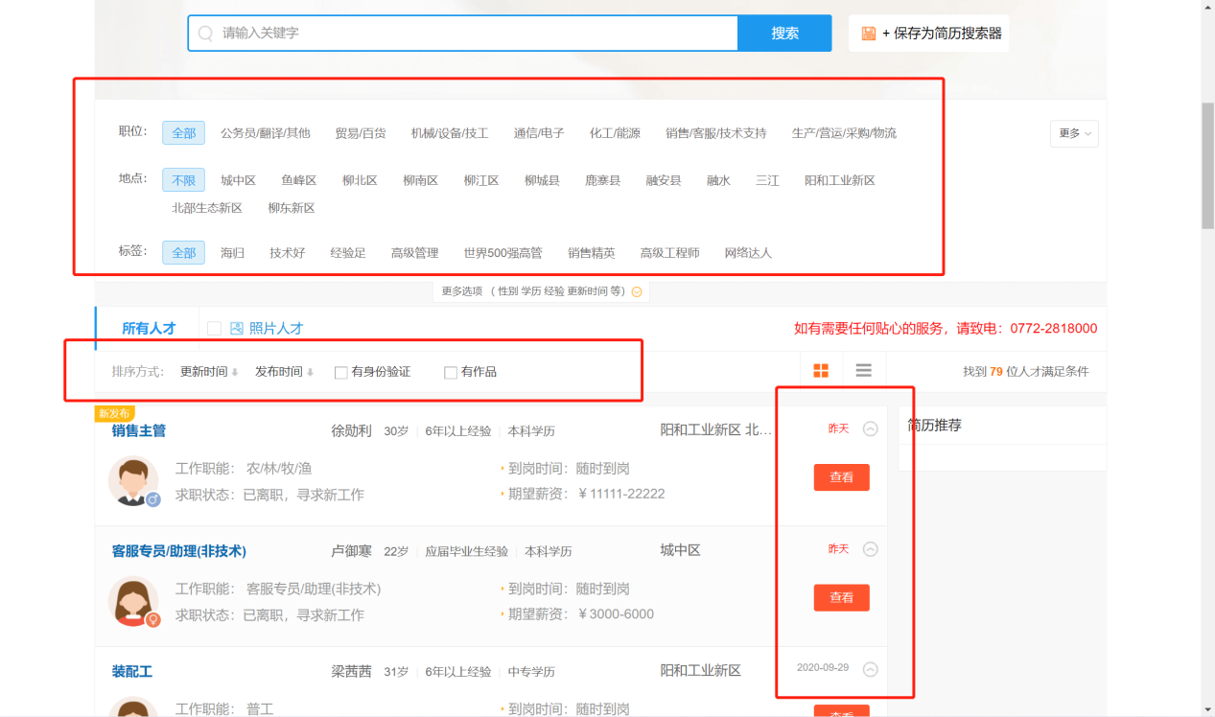

可依据招聘职位类型、预期工作地点、人才标签、是否有照片等维度进行筛选，点击查看即可进入个人简历详情页面；

1. 查看人才简历详情

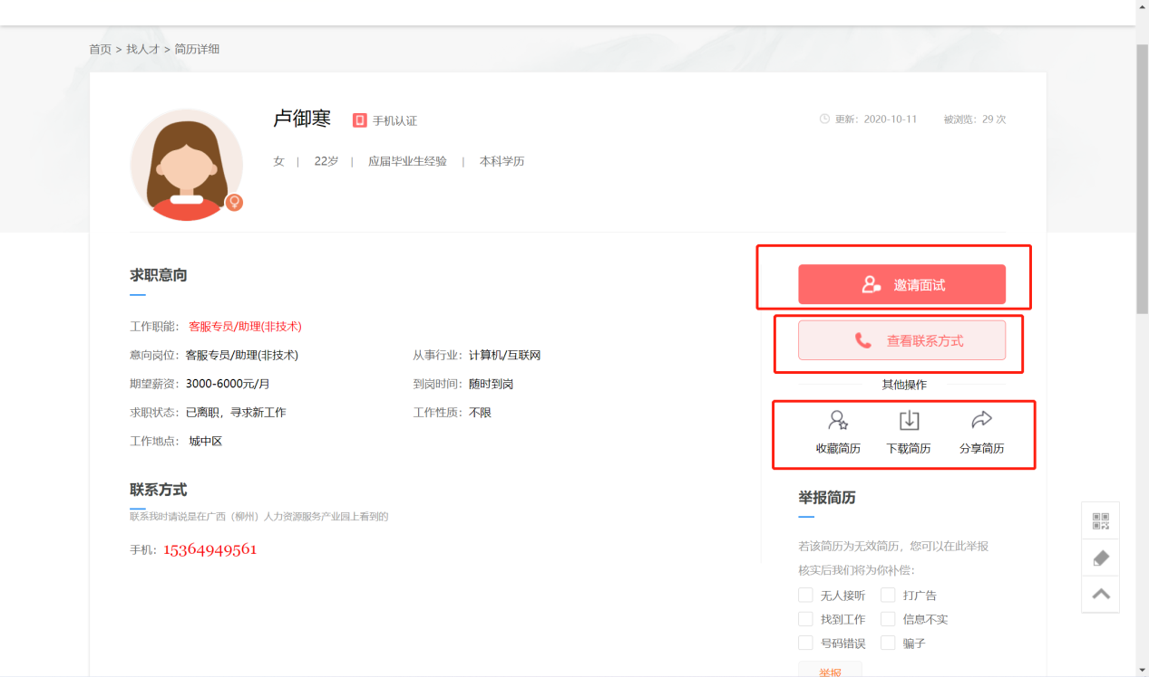

在人才简历详情页，可以进行邀请面试、可查看人才联系方式、收藏简历、下载简历、分享简历以及举报简历信息等操作。

1. 企业后台——管理面试信息

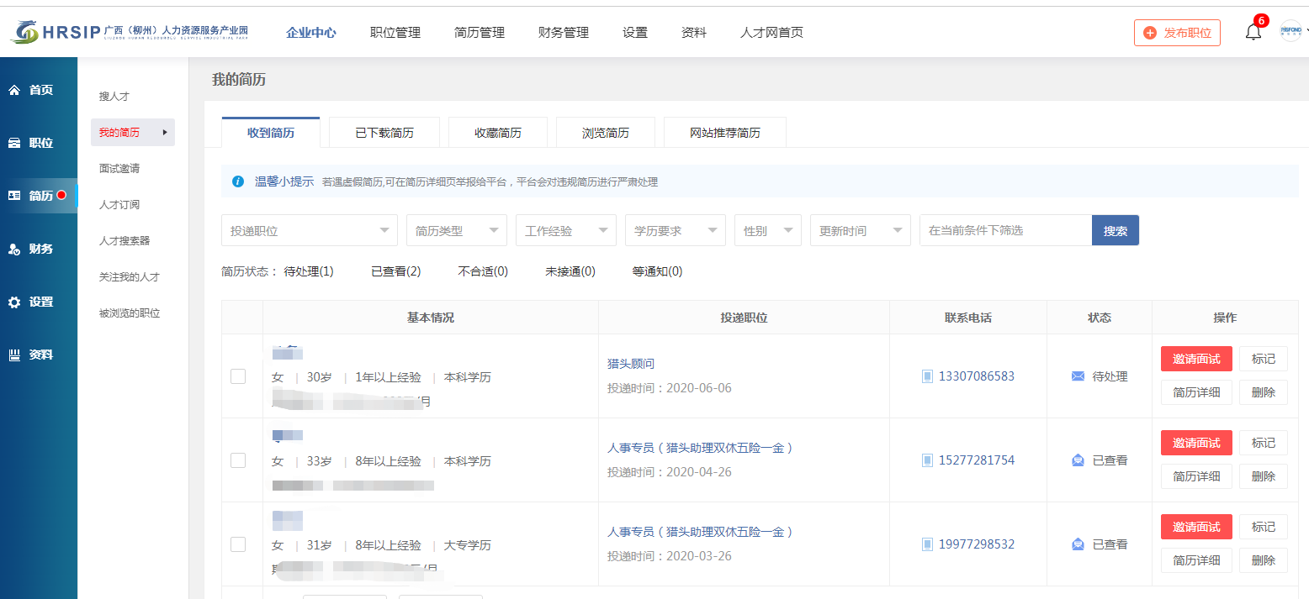

1. 企业后台——首页

企业用户登录门户网站进入企业后台，首页可以看到收到的简历，个人求职咨询等，以及职位管理，简历管理等；

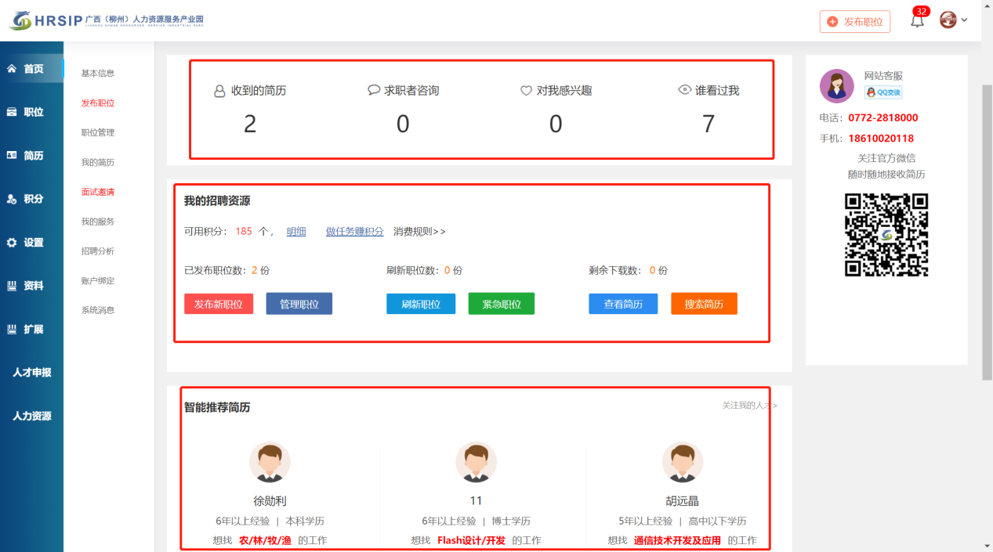

1. 企业后台——职位管理

点击企业后台左侧菜单栏职位可以打开职位管理页面，可以查看招聘中的职位，待审核的职位，未通过的职位信息，已下架职位信息以及查看所有职位信息；

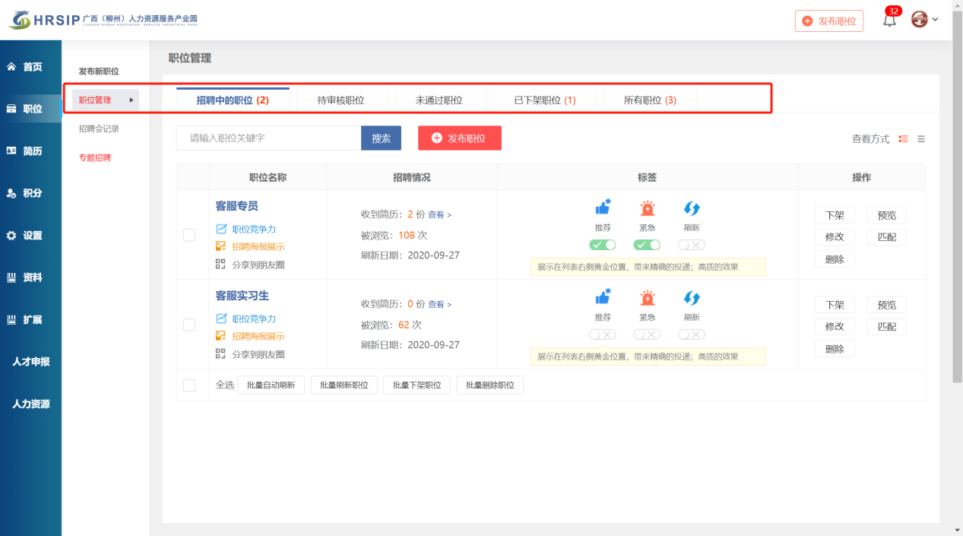

在当前页面可以点击页面中红色按钮“发布职位”新增职位信息，并且编辑招聘中的职位，例如修改，删除，下架，设置标签“推荐”、“紧急”、刷新等操作。

1. 企业后台——简历管理——搜人才

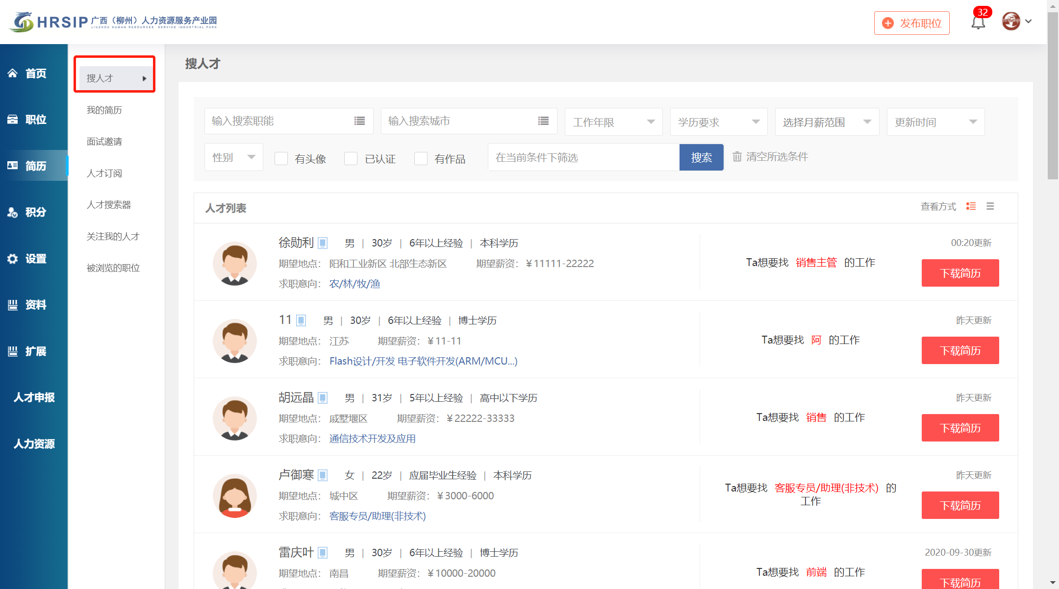

打开企业后台点击左侧“简历”，点击“搜人才”按钮，在当前页面可以根据需求筛选搜索人才并下载简历，即可跳转人才简历详情页面。

1. 企业后台——简历管理——搜人才

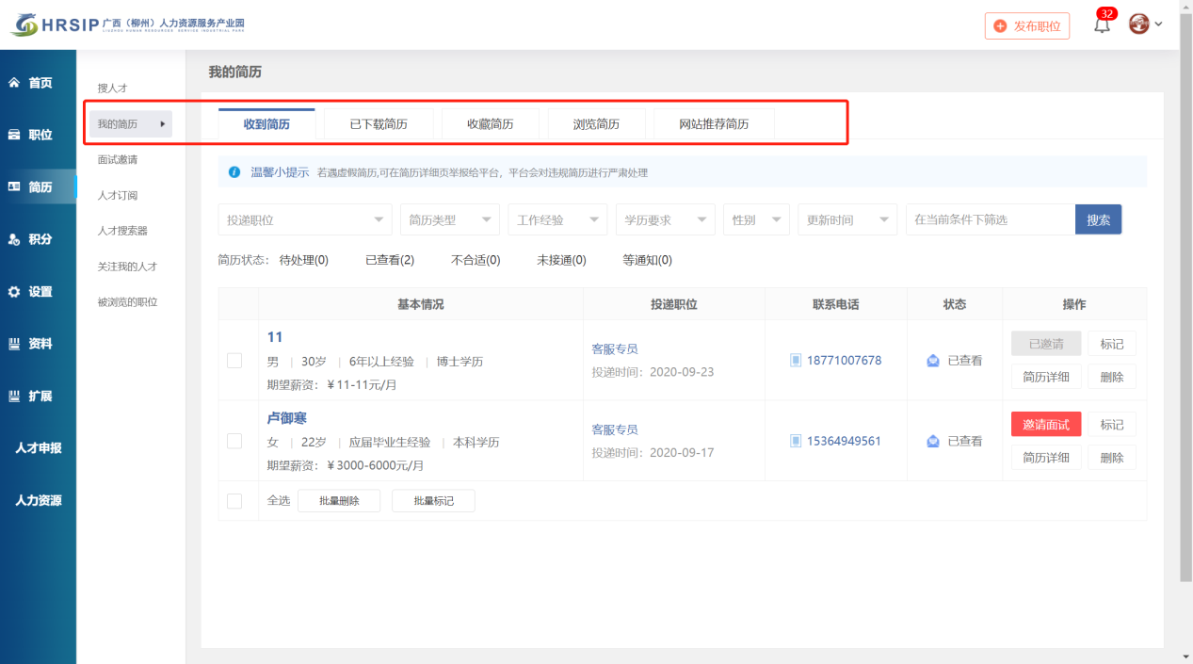

企业用户登录企业后台后，点击左侧“简历”按钮，再点击二级类目“我的简历”进入我的简历页面，当前页面可以查看收到的简历列表，并针对投递简历进行“面试邀请”、查看简历详情，做标记（待处理，不合适，未接通等以便于简历筛选）、删除等。

1. 企业后台——简历管理——面试邀请

企业用户登录企业后台后，点击左侧“简历”按钮，再点击二级类目“面试邀请”进入面试邀请页面如下图所示：

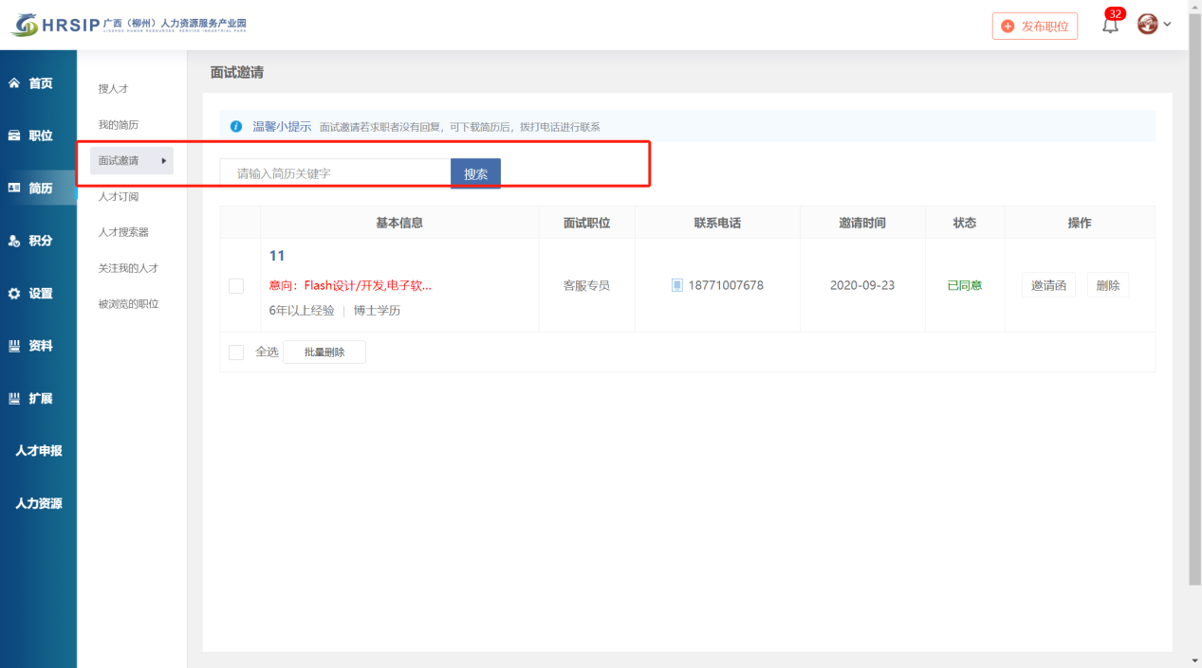

当前页面，查看已邀请面试的人才简历列表

1. 企业后台——简历管理——人才订阅

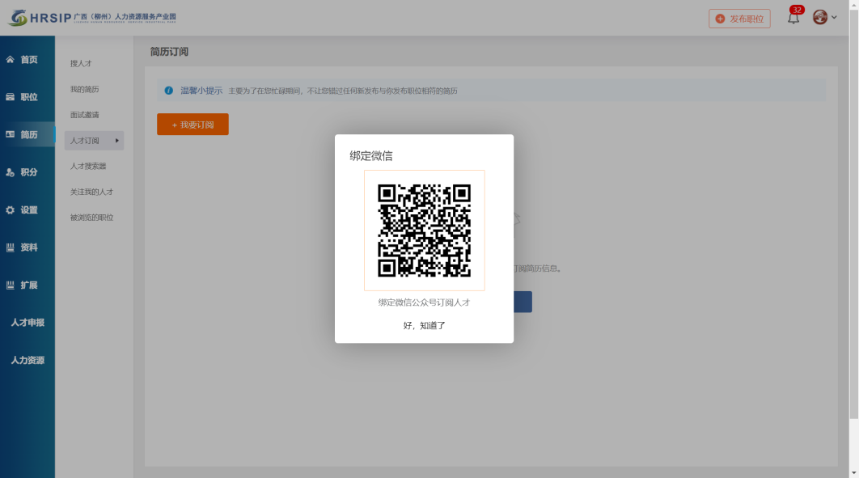

绑定微信订阅后，微信将定期收到人才订阅推送消息

1. 企业后台——简历管理——人才搜索器

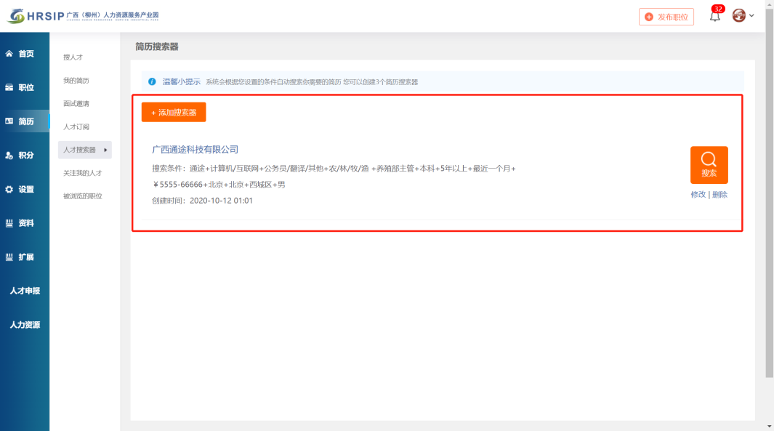

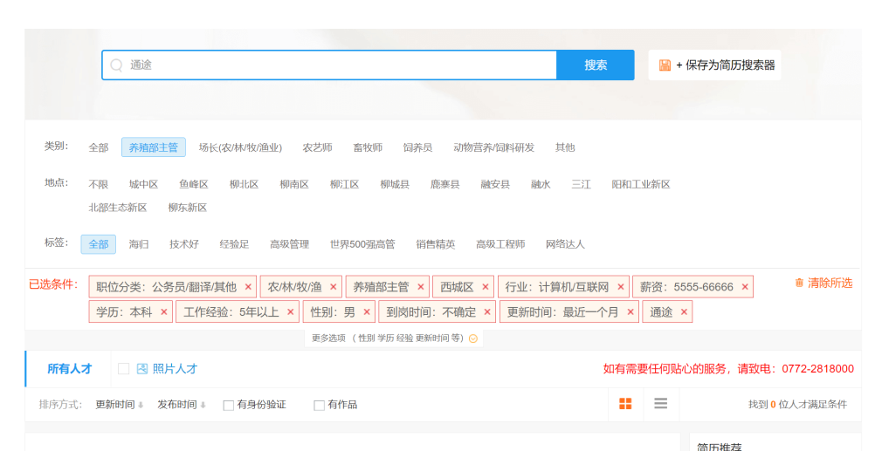

添加人才搜素器后，可按照固定标签快捷跳转至人才超市搜索结果页

1. 企业后台——简历管理——关注我的人才/被浏览的职位（略）